Responsabilidades del SO
- Controlar dispositivos de E/S
  - Generar comandos.
  - Manejar interrupciones.
  - Manejar errores.
- Proporcionar una interfaz para utilizar los dispositivos de E/S
Problemas en E/S
- Dispositivos diferentes entre sí.
- Características únicas de cada uno.
- Velocidad de cada dispositivo (variante).
- Surgen nuevos tipos de dispositivos que el SO debe adaptar para utilizarlos (siempre y cuando no se haga un cambio muy fuerte del diseño del SO).
- Existen diferentes formas de realizar E/S (ver anexo).
Aspectos de los dispositivos de E/S
- Unidad de transferencia:
  - Dispositivos que transfieren bloques (discos):
    - Operaciones Read, Write, Seek
  - Dispositivos que transfieren caracteres (teclados, mouse, serial ports):
    - Operaciones Get, Put.
- Forma de acceder al dispositivo:
  - Secuencialmente.
  - Aleatoriamente.
- Tipo de acceso al dispositivo:
  - Acceso compartido (más de un proceso usando el mismo dispositivo): Disco rígido.
  - Acceso exclusivo (un solo proceso por vez): Impresora.
- Tipo de operaciones:
  - Read only: CDROM.
  - Write only: Pantalla.
  - Read/write: Disco.
Metas, objetivos y servicios
- Generalidad:
  - Es deseable manejar todos los dispositivos de una manera estandarizada (general).
  - Se deben ocultar la mayoría de los detalles del dispositivo en las rutinas de niveles más “bajos” de forma que los procesos vean a los dispositivos en forma de operaciones comunes read, write, open, close, lock, unlock.
- 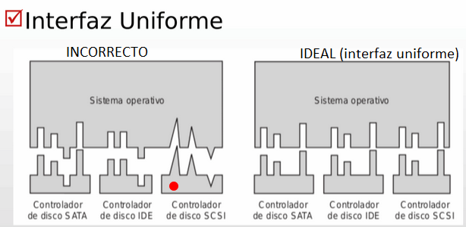
- Eficiencia:
  - Los dispositivos de E/S son mucho más lentos respecto a la memoria RAM y la CPU.
  - Aprovechando la idea de la multi-programación permite que un proceso espere por la finalización de su E/S mientras que otro proceso se ejecuta (no desperdiciamos uso de CPU)
- Planificación:
  - Se deben organizar los requisitos de los dispositivos.
  - Ejemplo: planificar requerimientos a disco para minimizar tiempos.
- Buffering: almacenamiento de los datos en memoria mientras se transfieren.
  - Soluciona problemas de velocidad entre todos los dispositivos.
  - Soluciona problemas de tamaño y/o forma de los datos entre los dispositivos.
- Caching: se mantiene en memoria una copia de los datos de reciente acceso para mejorar la performance.
- Spooling: administrar la cola de requerimientos de un dispositivo.
  - Mecanismo que arma una cola para coordinar el acceso concurrente a un dispositivo.
  - Esto se usa ya que algunos dispositivos de acceso exclusivo, no pueden atender distintos requerimientos al mismo tiempo. Por ej: impresora.
- Reserva de dispositivos: para dispositivos de acceso exclusivo.
- Manejo de errores:
  - El S.O administra los errores ocurridos(lectura de un disco, dispositivo no disponible, errores de escritura).
  - La mayoría retorna un número de error o código cuando la I/O falla.
  - Logs de errores.
- Formas de realizar E/S:
  - Bloqueante: el proceso es suspendido hasta que el requerimiento de E/S es completado.
    - Fácil de usar y entender.
    - No es suficiente bajo algunas necesidades.
  - No bloqueante: el requerimiento de E/S retorna en cuanto es posible (el proceso sigue ejecutandose).
    - Ejemplo: aplicación de video que lee frames desde un archivo mientras va mostrándolo en pantalla.

Diseño del software: (diseño de programación en capas, cada capa tiene objetivos muy específicos. La implementación de cada capa es para sí misma se ocultan detalles de implementación)
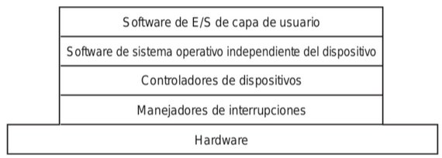
Software de capa de usuario (la única en modo usuario)
- Tiene un conjunto de librerías de funciones que no requieren ejecución en modo kernel.
  - Permiten acceso a SysCalls.
  - Implementan servicios que no dependen del kernel.
- Procesos de apoyo.
  - Demonio de impresión (realiza el spooling): la cola se maneja por un proceso en modo usuario.
Software de SO independiente del dispositivo (ya en modo kernel)
- Brinda los principales servicios de E/S antes vistos.
  - Interfaz uniforme.
  - Manejos de errores.
  - Buffering de datos.
  - Asignación de recursos.
  - Planificación.
- Es la capa independiente de los dispositivos brinda la generalidad.
  - Explotable en sub-capas para realizar un diseño más modular.
- El kernel debe mantener la información de estado de cada dispositivo o componente.
  - Archivos abiertos.
  - Conexiones de red.
  - Etc.
- Hay varias estructuras complejas que representan buffers, utilización de la memoria, disco, etc.
Controladores de dispositivos (drivers)
- Los drivers contienen el código dependiente del dispositivo.
- Manejan un tipo dispositivo.
- Traducen los requerimientos abstractos recibidos de capas más altas en los comandos necesarios para el dispositivo.
  - Escribe sobre los registros del controlador.
  - Acceso a la memoria mapeada.
  - Encola requerimientos.
- Las interrupciones generadas por los dispositivos son atendidas por funciones provistas por el driver.
- En resumen, es el que sabe como manejar el dispositivo.
- Constituye una interfaz entre el SO y el Hardware.
- Los drivers forman parte del espacio de memoria del kernel.
  - Se cargan como módulos.
- Los fabricantes de HW implementan el driver en función de una API especificada por el SO.
  - Open(),close(), read(), write(), etc.
- Para agregar nuevo HW sólo basta indicar el driver correspondiente sin necesidad de cambios en el kernel.
  - El kernel es modular es decir tiene su parte principal y se le puede agregar módulos (drivers).
- Ejemplo en LINUX:
- 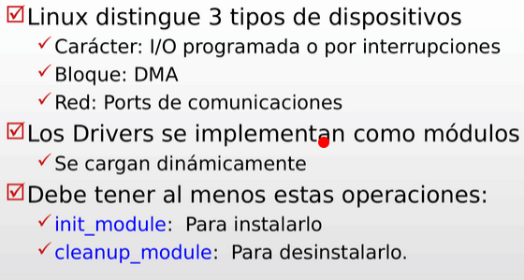
- 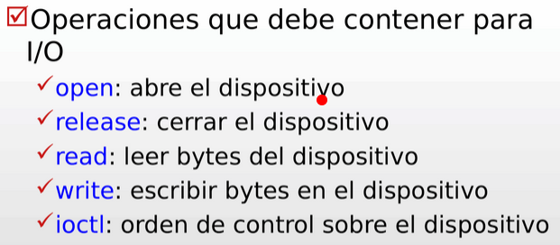
- 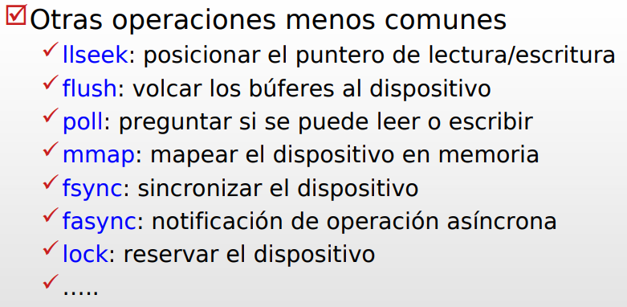
- 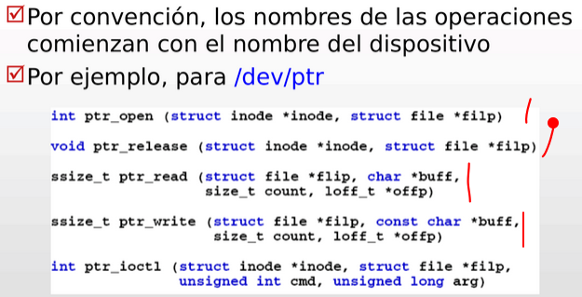

Manejadores de interrupciones (gestor)
- Atiende todas las interrupciones del HW.
- Deriva al driver correspondiente según interrupción.
- Resguarda información.
- Independiente del driver.
- Puente entre interrupciones y driver que las resuelve.
- Ciclo de atención de un requerimiento:
- 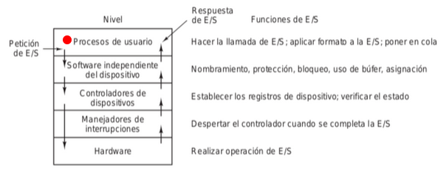
  - Ciclo explicado:
    - Se determina el dispositivo que almacena los datos.
      - Se traduce el nombre del archivo en la representación del dispositivo.
    - Se traduce el requerimiento abstracto en bloques de discos del filesystem.
    - Se realiza la lectura física de los datos en la memoria.
    - Se marcan los datos como disponibles al proceso que realizó el requerimiento.
      - Se desbloquea el proceso.
    - Se retorna el control al proceso.
  - Ciclo de vida del requerimiento de E/S
    - 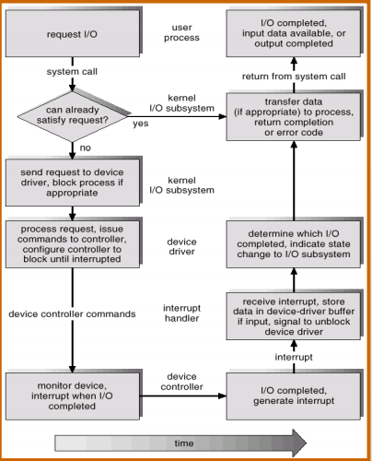

Performance
- La I/O es uno de los factores que más afectan a la performance del sistema.
  - Utilizan mucho CPU para ejecutar los drivers y el código del subsistema de I/O.
  - Provoca context switches ante las interrupciones y bloqueos de los procesos.
  - Utiliza el bus de memoria en copia de datos:
    - Aplicaciones (espacio usuario) – kernel.
    - Kernel (memoria fisica) – controlador
Como mejoro la performance
- Reducir el número de context switches.
- Reducir la cantidad de copias de los datos mientras se pasan del dispositivo a la aplicación (los datos se pasan entre capas).
- Reducir la frecuencia de las interrupciones:
  - Transfiriendo gran cantidad de datos de un saque.
  - Controladores más inteligentes.
  - Polling.
- Utilizar DMA resuelve las interrupciones, sin tener que usar CPU.

